Instructions pour la préparation du résumé de 2 pages pour JCMM2023
Premier A. Auteur¹, Deuxième B. Auteur² and Troisième C. Auteur¹
¹Université Pierre et Marie Curie, Paris, France
²Université du Savoir
e-mail

Résumé ⎯ Ces pages contiennent les instructions nécessaires aux auteurs pour préparer leur résumé de 2 pages pour JCMM 2023, qui se tiendra à Tours en avril 2023. Nous vous recommandons de lire les instructions avec soin et de les respecter, afin d’assurer la lisibilité et l’uniformité des papiers publiés. Les papiers ne respectant pas les instructions ou reçus après la date limite de soumission pourraient être refusés.

INFORMATIONS GENERALES
La soumission des papiers à JCMM 2023 se déroulera en deux étapes. Les papiers soumis seront révisés séparément lors de ces deux étapes. La première étape consiste en une soumission de résumés qui seront revus en vue de présentation et seront inclus dans les actes de la conférence.
Ensuite, les auteurs des papiers acceptés seront invités à soumettre une version étendue sur 4 pages de leur papier.
Les résumés devront être soumis en ligne, via le site internet des JCMM2023.
Chaque résumé doit inclure une brève introduction n’excédant pas 100 mots. Le texte complet ne doit pas excéder 2 pages présentées sur 2 colonnes, incluant les figures, tableaux et références.

InformationS TECHNIQUES
Ces instructions ont été préparées suivant le style et la mise en forme qui doivent être utilisés pour la préparation du résumé. Les résumés seront soumis au format PDF.

Format
Le format de papier A4 (297x210 mm) est requis. En formatant votre page, placez vos marges supérieures à 30 mm et inférieures à 20 mm et celles de gauche et de droite à 18 mm.
Ne numérotez pas les pages.
La largeur des colonnes est de 84,5 mm, l’espace entre ces colonnes de 5 mm. Justifiez vos colonnes à gauche et à droite. Utilisez 3,5 mm pour le retrait des paragraphes. Sur la dernière page de votre papier, essayez d’ajuster la longueur des deux colonnes pour qu’elles se terminent au même niveau de la page.

Tailles des caractères
Utilisez une police de caractère proportionnelle de type serif, telle que Times New Roman. Les tailles de caractères utilisées dans ces instructions sont reprises dans le tableau ci-dessous. Nous vous recommandons de les suivre dans la mesure du possible.
Tableau I. Taille des caractères et apparence
Times New Roman | Taille | Apparence
Titre | 14 pts | grasse
Noms des auteurs  et texte principal | 10 pts
Affiliation des auteurs | 9 pts | italique
Résumé | 9 pts | grasse
TITRES DE SECTION | 10 pts | MAJUSCULES
Sous-titres | 10 pts | italique
Equations | 10 pts
Tableaux, légendes des figures | 8 pts
Légendes des tableaux | 8 pts | Petites capitales
Notes de bas de page et Références | 8 pts

Interligne: Utilisez un interligne simple. Les titres, les noms des auteurs, l’affiliation, les titres de section, les figures, les tableaux, les légendes et les équations doivent être centrés et séparés par des lignes vides.

Numérotation des sections: Les titres de section doivent être numérotés en chiffres romains: I, II, etc. Les titres de sous-sections doivent être numérotés en lettres majuscules : A, B, etc. Si c’est inévitable, appliquez aux titres de « sous-sous-sections » le même style qu’aux titres de sous-section, mais accolez-les au texte.

Equations
Lorsque vous numérotez les équations, mettez le numéro entre parenthèses et alignez-le avec la marge de droite comme dans l’exemple (1).
(1)
Assurez-vous que les symboles de votre équation ont été définis précédemment à l’équation ou, que leur définition suit immédiatement celle-ci.

Figures et tableaux
Les figures et les tableaux doivent être insérés dans le texte. Les légendes des figures doivent se situer au bas de la figure, tel que cela est présenté dans Fig. 1; les légendes des tableaux doivent se situer au dessus du tableau, tel que cela est présenté au Tableau I. Lorsque vous vous référez à une figure, utiliser Fig. Numérotez les tableaux en utilisant des chiffres romains, tel que cela est présenté au Tableau I.
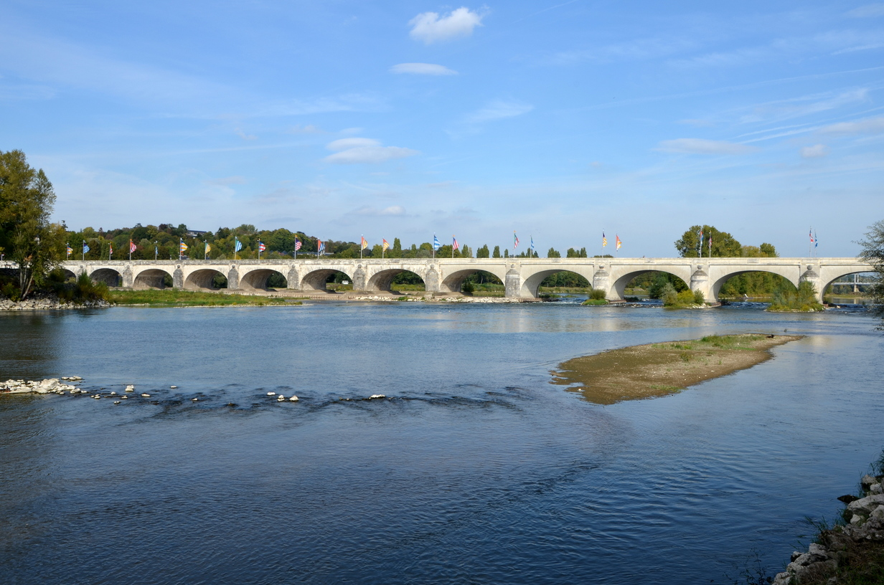
Fig. 1. Le pont Wilson sur la Loire.

Références
La liste des références doit apparaître à la fin de l’article. Les numéros des références apparaissent entre crochets [1]. Lorsque vous les citez dans le texte, inscrivez la référence correspondante entre crochets [1]. A la fin de ces instructions, vous trouverez une liste de références à titre d’exemple.

Notes de bas de page
Une note de bas de page apparaît au bas de la page où elle est d’application.
Les remerciements, si nécessaires, doivent apparaître comme notes de bas de page sur la première page.

References
- A. Auteur and B. Auteur, "Titre du papier", dans Actes de la conférence, IEEE, vol. 1, pp. 111-123, 2012.
- A. B. Auteur, Titre du livre, Edition, Editeur, Ville (2014), pp. 122-124.
- C. Auteur, "Titre du papier", Nom du Journal., vol. 13, no. 2, pp. 118—120, 2018.

